**Инструкция по установке**

**ПО "Программа управления робототехническим конструктором"**

# **Аннотация**

Настоящий документ содержит информацию, необходимую для установки ПО "Программа управления робототехническим конструктором", представляющую собой встроенное программное обеспечение, представляющее собой виртуального ассистента встроенного в обучающий робототехнический конструктор “Избушка” (Рис.1).

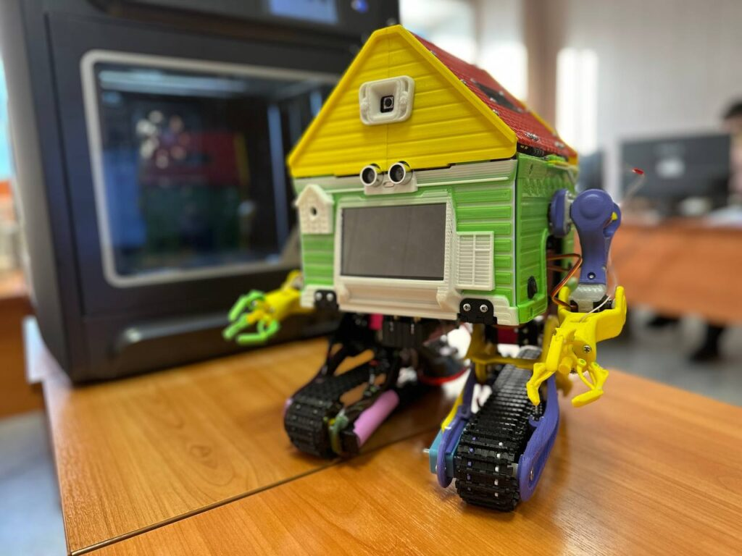

Рис.1

.

# **Содержание документа**

Аннотация 2

Содержание документа 3

Системные требования 4

Процесс установки ПО 4

Контакты 4

# **Системные требования**

Минимальные системные требования для установки и эксплуатации ПО следующие:

* оперативная память: не менее 1 Гб;
* операционная система: Windows, Linux.

Программа встроенная, работает в составе робототехнического конструктора “Избушка”.

# **Процесс установки ПО**

1. Программа запускается тех.специалистами на конструкторе “Избушка”.
2. Пользователь получает доступ к ПО после приобретения конструктора избушка.
3. Приобрести программа в составе робототехнического конструктора “Избушка” возможно на сайте: <https://shop.ios.ru/product/robot-constructor/> .

# **Контакты**

Контакты технической поддержки:

Тел.: +7(999) 469 81-01

Страница тех. поддержки: <https://ios.ru/>